智能仪器仪表

实 验 指 导 书

胡玫 编 写

适用专业： 专升本电子信息工程

电子信息工程学院
2023年 9月

目 录
实验一 智能RLC测试仪的设计
实验二 信号发生器的使用
实验三 双踪示波器的使用

实验 一 ：智能RLC测试仪的设计
实验学时：2
实验类型：综合

一、实验目的
1．掌握电子元件参数R、L、C的测量原理。
2．学会智能LRC测量仪的软硬件设计方法。
3．进一步熟悉电子测量仪器设计的步骤及流程。

二、实验内容
本实验要求设计一个智能RLC测试仪，要求电阻测量范围为100Ω～1MΩ，电容100pF～10000pF，电感100μH～10mH；测量精度为±5%；显示所测元件的类型、数值和单位。
1. 完成智能RLC测试仪的总体方案设计，包括工作原理、系统的基本组成等；
2. 各功能电路设计。包括：主控电路、电阻、电容和电感测量电路、多路选择开关电路、按键、显示电路等；
4. 程序设计。包括：测量电阻、电容和电感值程序、量程转换程序、显示程序等。
5. 利用proteus软件，对系统进行仿真调试。
6. 撰写实验报告。

三、实验条件
微机、Multisum软件、Altium Designer软件、Keil软件、proteus软件

四、实验步骤
1. 完成对设计项目的需求分析和系统设计分析；
2. 设计电路并绘制原理图，理清每一部分电路的原理及功能；
3. 在Keil软件完成源程序编写、仿真及调试；
4. 依据设计的原理图使用Proteus等软件实现仿真；
5. 撰写实验报告。

实验 二 ：电子测量仪器综合使用
实验学时：2
实验类型：演示

一、实验目的
1．熟悉信号发生器、双踪示波器面板上各开关、旋钮的名称与作用。
2．会用示波器测量正弦信号，会用示波器测量实际电路中信号的波形。

二、实验内容
1. 低频信号发生器的使用
（1）了解QSCY-DZ1-03型低频信号发生器的面板结构，如图2-1所示，熟悉各开关旋钮的名称与作用。
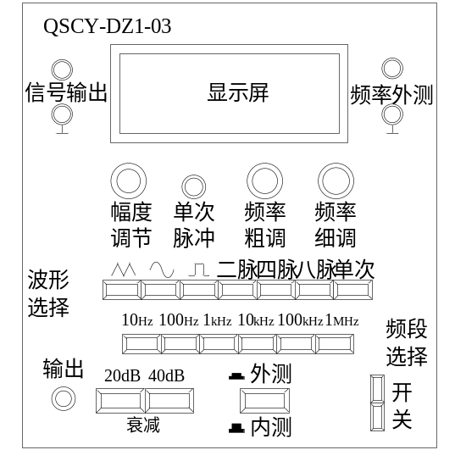
图2-1 QSCY-DZ1-03型低频信号发生器的面板
面板各部分功能如下：
信号输出端：信号发生器输出接线柱。
显示屏：显示输出信号的频率或被测输入信号的频率。
频率外测输入端：被测输入信号接线柱。
幅度调节旋钮：顺时针调节该旋钮使输出信号幅度增大，反之则输出信号减小。
单次脉冲按钮：按下一次产生单次脉冲。
频率粗调、细调旋钮：顺时针调节该旋钮使输出信号频率增大，反之输出信号频率减小。
波形选择按键：按下时产生相应的波形。
频段选择按键：有0~10Hz、11Hz~100Hz、101Hz~1KHz、1001Hz~10KHz、10001Hz~100KHz、100001Hz~1MHz共六个波段。
衰减输出端：输出信号幅度衰减后从此输出端输出。
衰减按键：输出衰减器分成0dB、-20dB、-40dB、-60dB共四挡。当20dB、40dB衰减按键都不按下时，不发生衰减；当20dB、40dB衰减按键都按下时，输出信号幅度衰减-60dB。
波形变换开关：按下时信号发生器输出方波，弹出时信号发生器输出正弦波。
信号内外测按键：按下此按键信号发生器作为频率计使用，测量外部输入信号的频率，结果显示在显示屏上；此按键弹起时，信号发生器正常使用，显示屏上显示输出信号的频率。
电源开关：信号发生器的电源开关，向上按下时，开启电源；向下按下，电源关闭。
（2）低频信号发生器输出信号的测量
①将低频信号发生器的输出端与示波器相连，注意各仪器必须接地。
②调节幅度调节旋钮（置于0dB衰减）和频率倍乘按钮、细调旋钮，使信号发生器输出一个幅度为10V、频率为1KHz的正弦波信号。调节示波器，使屏幕上显示出稳定的正弦波形，用示波器测周法算出该波形的频率和幅度。逐步增减输出幅度衰减，计算出该时刻波形的频率和幅度，将数据填入表2-1中。
表2-1 输出电压幅度衰减的测量
输出信号 | U_{CM}=10V，f=1 kHz
衰减分贝数/dB | 0 | -20 | -40 | -60
电子电压表测量衰减信号的有效值/V
示波器测量衰减信号的幅度/V
示波器测量衰减信号的频率/kHz

3. 正弦波信号的测量
（1）将低频信号发生器的输出端与示波器的Y轴输入端相连。
（2）开机后，调节信号发生器的输出频率和电压值，如表2-2所示，并使用一台双踪示波器进行监测。同时调节示波器，使屏幕上显示出稳定的正弦波形，测量出正弦波的幅度和周期，把测量数据填入表2-2中。
表2-2 正弦波的测量数据
低频信号发  生器的输出 |  | 50Hz | 100Hz | 500Hz | 1kHz | 5k Hz | 10k Hz | 500k Hz | 800kHz
 |  | 0.5V | 1V | 1V | 2V | 2V | 3V | 4V | 5V
示波器测量值 | V/div档级 | 1v | 1 | 1 | 1 | 1 | 1 | 2v | 5v
示波器测量值 | 读数（div） | 1 | 1 | 1 | 2 | 2 | 2 | 1 | 1.2
示波器测量值 | U_{P-P}/V | 0.984 | 1.976 | 1.967 | 3.956 | 3.970 | 5.958 | 7.780 | 9.69
示波器测量值 | U_{rms} | 0.347 | 0.698 | 0.695 | 1.398 | 1.40 | 2.10 | 2.75 | 3.42
示波器测量值 | T/div档级 | 20ms | 10ms | 2ms | 500us | 100us | 50us | 2us | 1us
示波器测量值 | 读数（div） | 2 | 2 | 2 | 4 | 4 | 6 | 4 | 2
示波器测量值 | 周期 | 40ms | 20ms | 4ms | 2ms | 400us | 300us | 8us | 2us
4. 用李萨如图形法测量信号的频率
（1）将作为标准信号源的低频信号发生器接入示波器的X通道，把作为被测信号源的信号发生器接入示波器的Y通道。
（2）调节作为标准信号源的信号发生器，使之输出频率分别为50Hz、500Hz、1kHz、3kHz再相应地调节作为被测信号源的信号发生器，然后调节示波器使屏幕上显示出稳定的李萨如图形。
（3）画出相应的李萨如图形，算出被测信号频率值，填入表2-3中。
表2-3 李萨如图形法测量正弦波频率
标准信号源频率 | 50Hz | 500Hz | 1kHz | 3kHz
李萨如图形 | 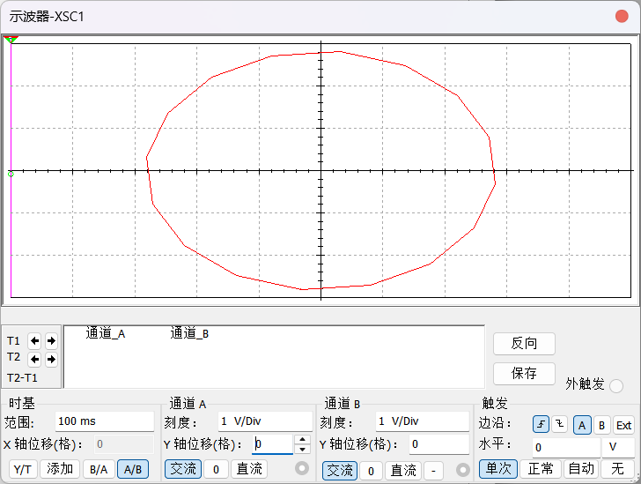 | 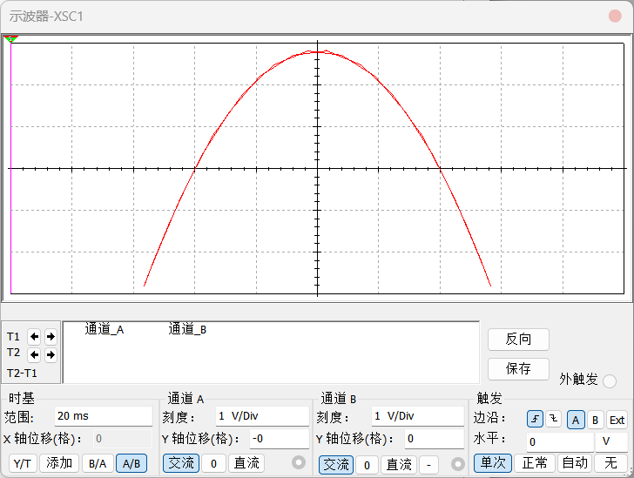 | 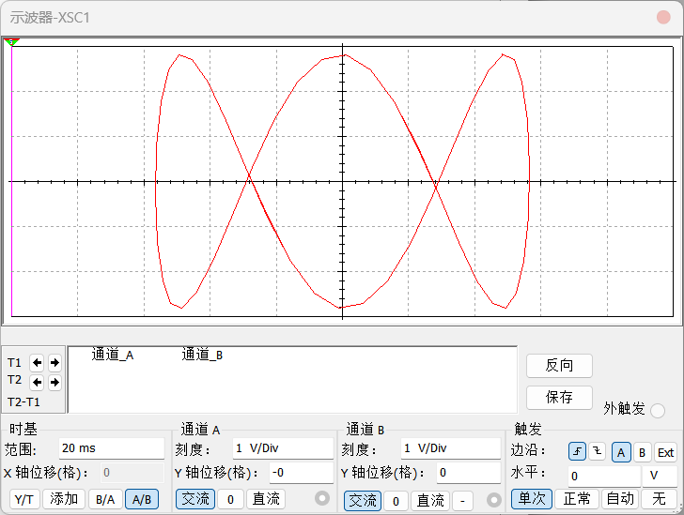 | 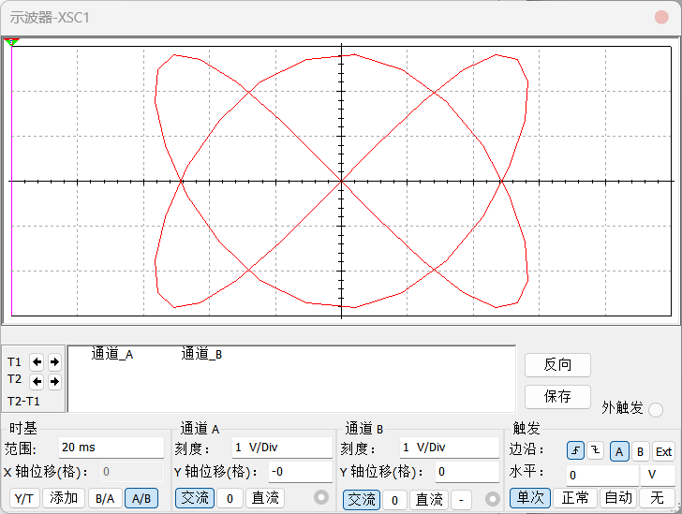
m值 | 1 | 2 | 3 | 3
n值 | 1 | 1 | 1 | 2
被测信号源频率 | 50 | 250 | 333 | 2k

三、实验条件
低频信号发生器两台、双踪示波器一台

四．思考题
分析产生误差的主要原因及减少误差的方法；显示李萨如图形的示波器是在什么方式下工作的，在李萨如图形的调节过程中应注意什么问题。
图8.40 共射放大电路放大倍数的测试电路

五．实验报告要求
根据使用信号发生器、示波器的过程写出实验报告，总结使用步骤，并对测量结果进行分析。

实验 三 ：双踪示波器的使用
实验学时：2
实验类型：演示

一、实验目的

二、实验内容

